Day03

001 顺序结构

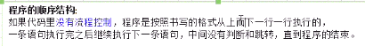

002 if结构

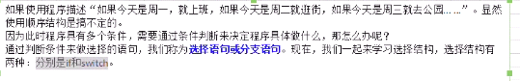

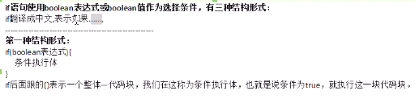

003 if-else结构

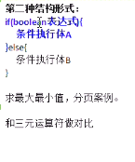

004 if-else if-else语句

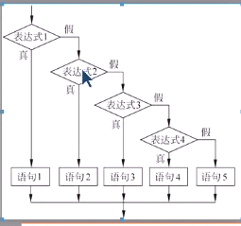

005

006 switch语句的简单使用

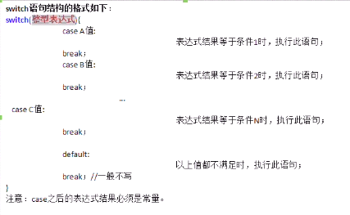

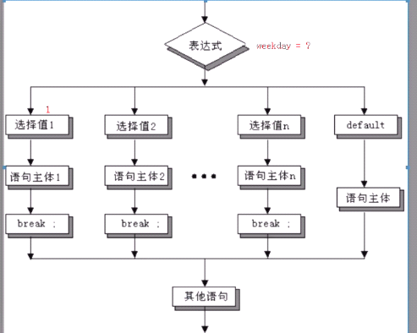

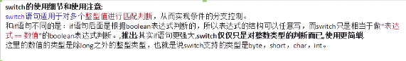

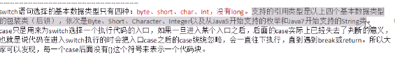

穿透

008if和switch的选择

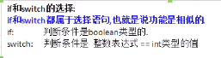

009引出循环语句

010While循环

011do-while循环

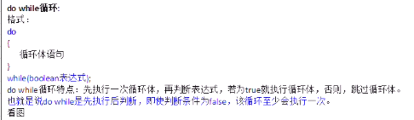

012 for循环

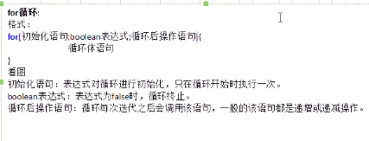

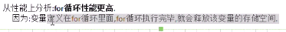

014嵌套循环

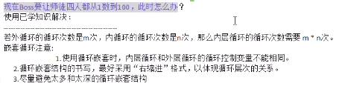

015嵌套循环性能优化

019控制循环语句

Break

Continue

Return

Goto

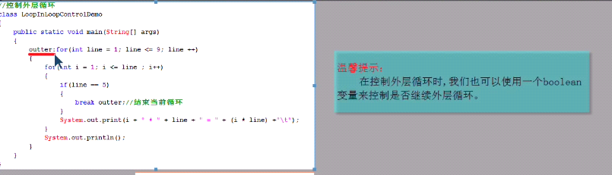

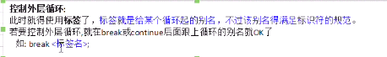

Day 04

01 引出方法

02方法定义和基本调用操作

03方法中的专业术语

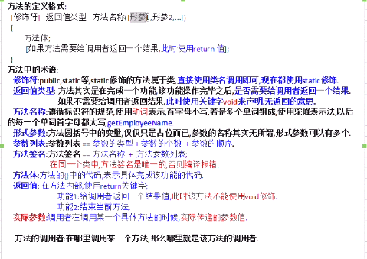

04如何设计方法

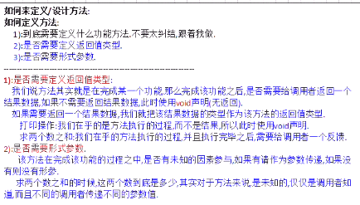

05方法的执行流程

06方法重载设计

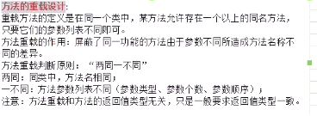

08方法重载在jdk中的使用

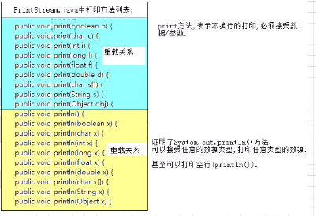

09 方法的递归操作

10jvm内存模型

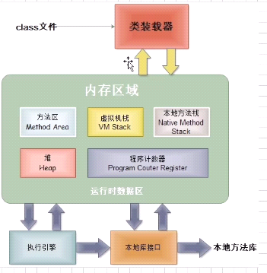

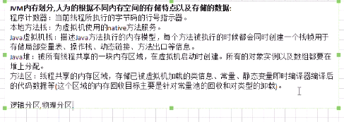

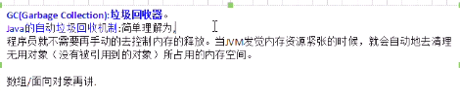

011引出数组和数组定义

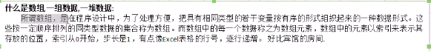

类型一致

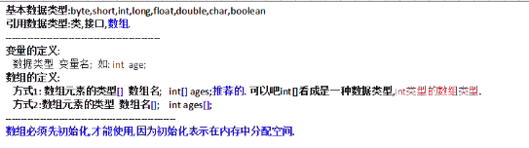

012数组的静态初始化和内存分析

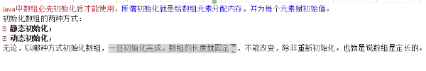

数组必须先初始化才能使用，即在内存中分配空间。

数组初始化后长度就固定了

数组是定长的，元素个数是固定的。

静态初始化：

Int[] var=new int[]{1,2,3};

或者 int[] var={1,2,3}; 这种写法必须初始化

动态初始化：

Int[] var=new int[3];

Var[0]=1;

Var[1]=2;

Var[2]=3;

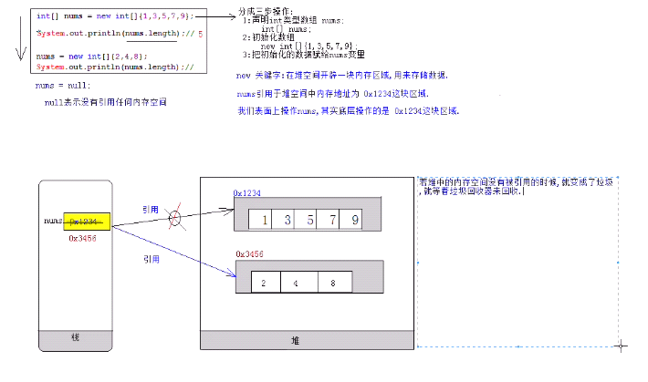

13 数组的动态初始化和内存分析

不同数据类型的初始值：

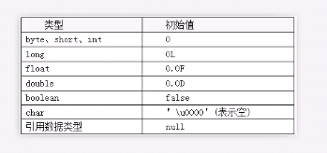

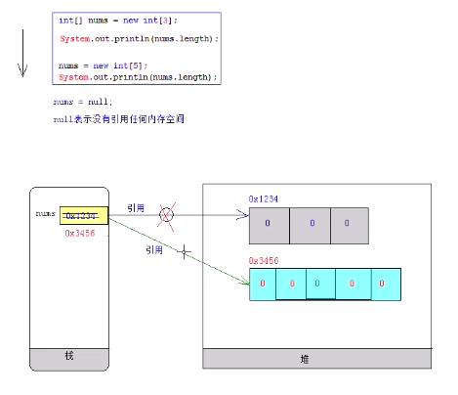

14 获取设置遍历数组的元素

15操作数组的常见异常

NullPointerException：空指针异常，数组未初始化就使用

ArrayIndexOutOfBoundsException：数组索引越界异常

16获取数组中最大和最小元素

定义方法求max和min

17格式化打印数组

定义一个方法遍历数组打印元素

18逆序排列数组元素

19元素出现索引

20小结

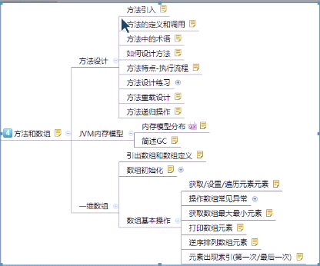

栈：变量名存在栈中；基本变量的值直接存在于栈中。

每一个方法有一个栈帧

堆：使用new关键字在堆中分配空间

Day 05

01main方法的数组参数

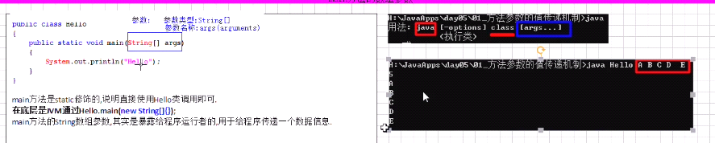

02参数的值传递机制

栈：每一个方法都存在一个栈帧，方法的执行和退出为压栈和出栈；

变量名和基本变量的值存储在栈中。

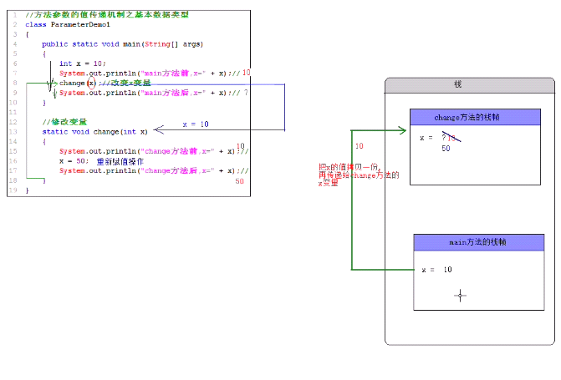

值传递时是先拷贝在传递

03 参数的值传递机制-引用数据类型

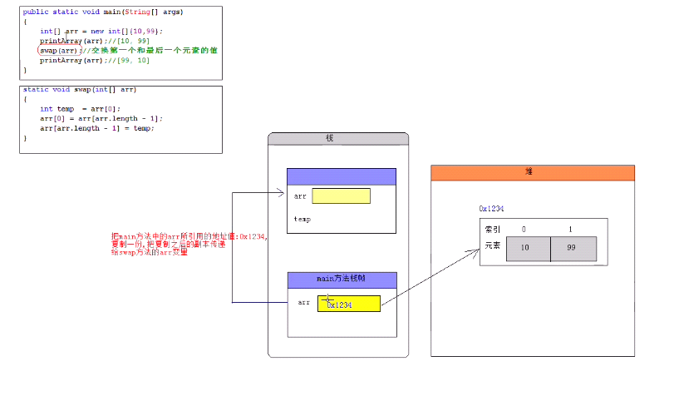

引用传递是先拷贝地址，然后将地址传递，这时两个变量操作的是同一个对空间

堆是共享的

04多维数组

05多维数组的操作

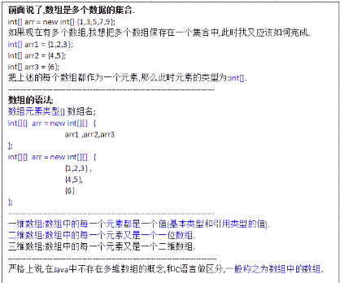

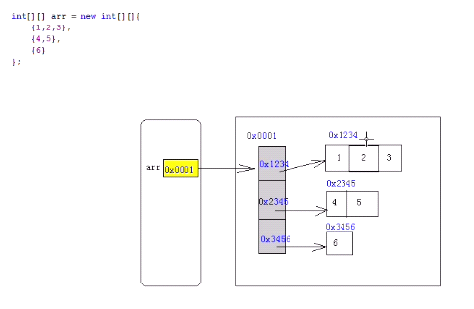

06增强for循环

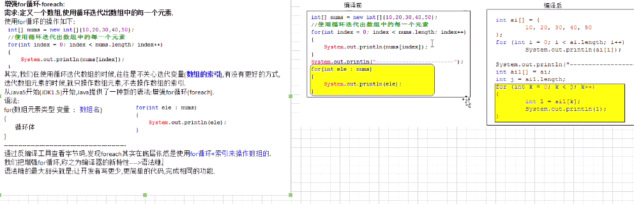

底层仍然是由for来循环的，只是又重新赋值给了一个新的变量。

因此foreach不能数组的值

07 java5对于数组的支持-方法的可变参数

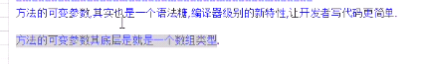

底层实现仍然是数组类型，如果定义两个同名的方法，一个参数为数组，一个为…，编译的时候会报错，定义了两个相同的方法。

可变参数必须作为方法参数的最后一个。

08实现数组元素的拷贝

09system中的copy方法

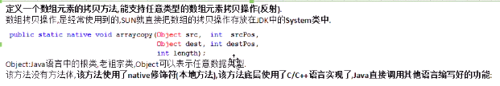

10冒泡排序

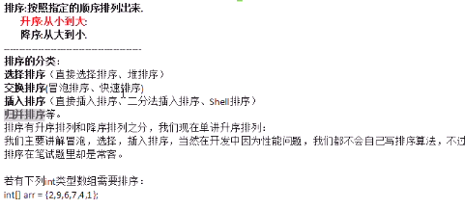

11选择排序

12 二分查找

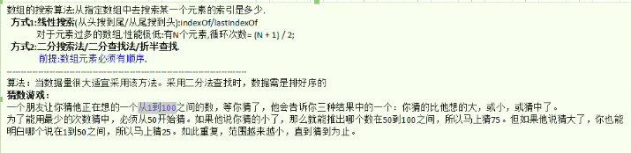

13自行封装操作数组的工具类

定义数组工具类-ArrayUtil

14java内置工具类

Java默认到lang包里面寻找外部类的属性或者方法，所以lang包不用显示的引入，而其他的包需要显示的引入或者在使用时使用带报名的全名引用。

15小结

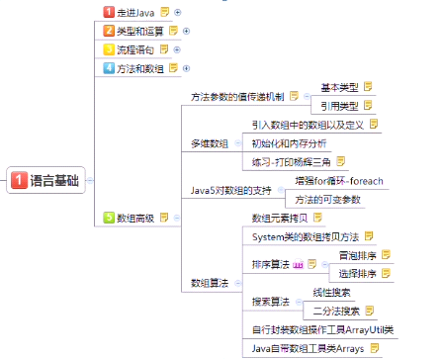

Day 06

01 软件生命周期和软件设计原则

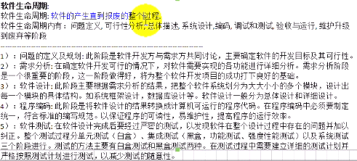

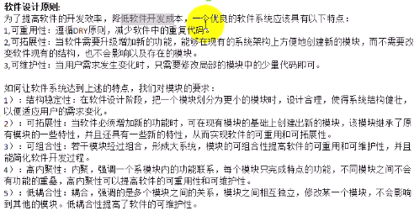

02软件设计之面向过程

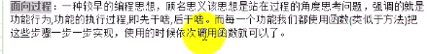

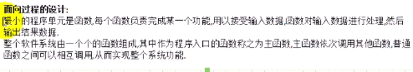

强调功能和行为

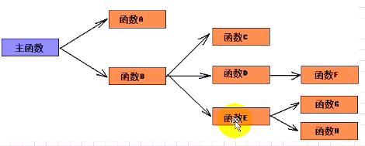

面向过程的程序设计：

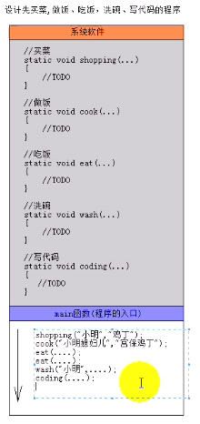

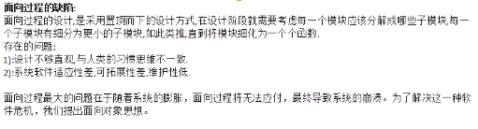

02面向对象



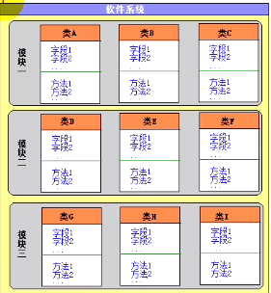

面向对象最小的程序单元是类

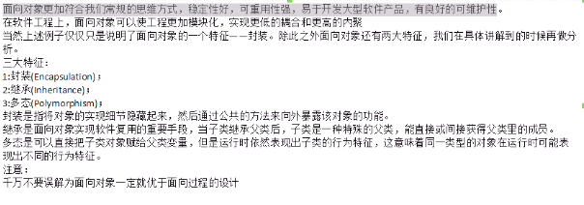

04理解什么是面向对象

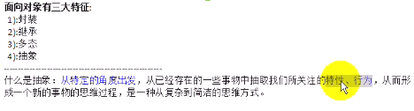

05 对象和类的关系

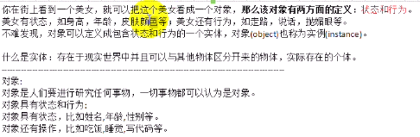

对象也叫实例

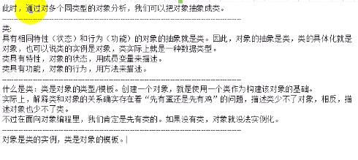

06 类的定义

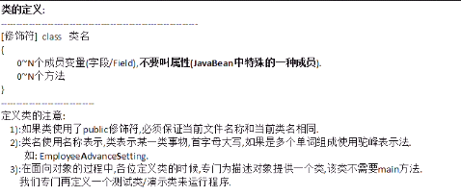

一个java文件只能由一个public修饰的类，且与文件名一致

07对象的创建和调用方法以及操作字段（成员变量）

New关键词就会在内存中开辟一块空间

08内存分析-对象的实例化过程

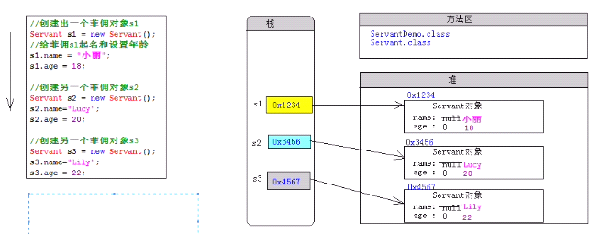

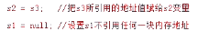

09对象的打印-比较和对象的声明周期-匿名对象

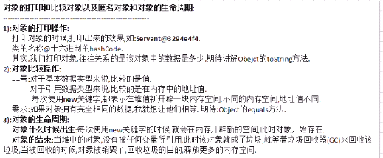



10

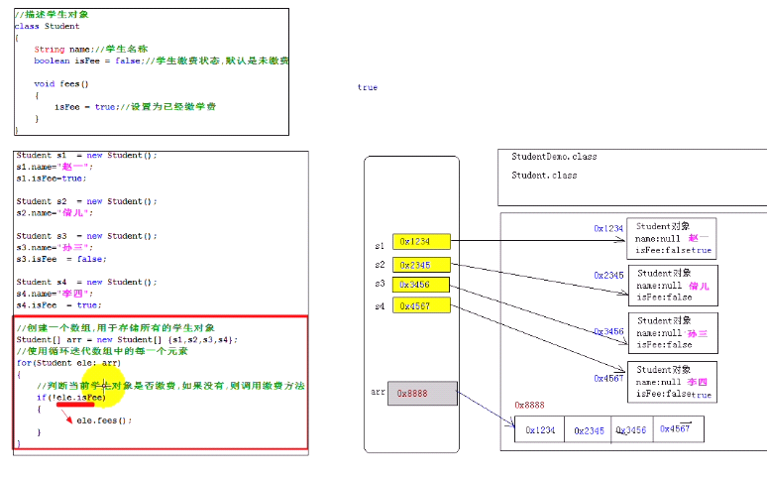

11构造器概述和缺省构造器

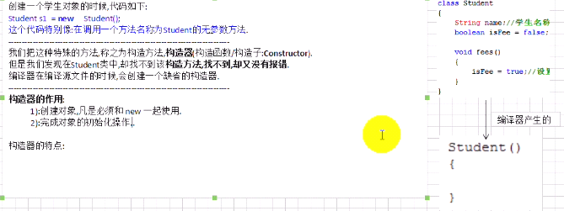

构造器的特点：

1) 构造器的名称和当前类的名称相同

2) 禁止定义返回类型，千万不要使用void作为返回类型

3) 在构造器中不需要使用return语句

其实构造器是有返回值的，返回的是当前创建的引用，即创建时有变量接受，String s1=new String()

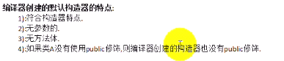

12 自定义构造器和构造器重载

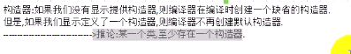、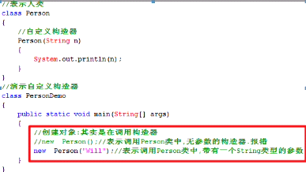

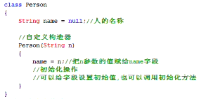

构造器重载：

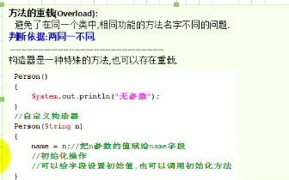

13static修饰符和特点

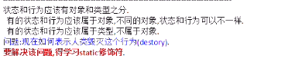

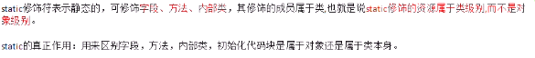

Static修饰符的特点：

1)Static 修饰符的成员/字段/方法随着类的加载而加载

当jvm把字节码加载进jvm的时候，static修饰的成员已经在内存中存在

2)由于对象而存在

对象是我们手动通过new关键字创建出来的

3) static修饰的成员被该类型的所有对象所共享

4)直接使用类名访问static成员

15static成员在jvm中的存储

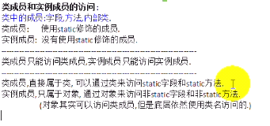

在static方法中只能调用static成员

非static可以访问静态成员

15 小结

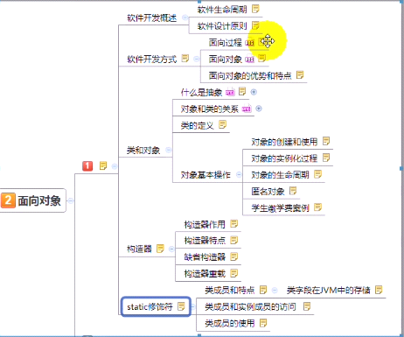

Day 07

01 变量的分类-作用域-初始值

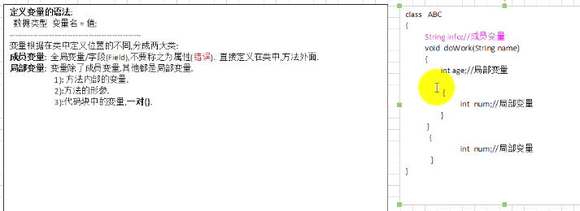

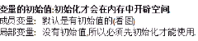

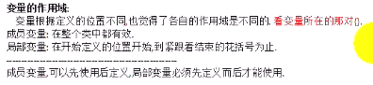

因为调用成员变量是已经定义了对象，而对象存在则成员变量已经存在。

02变量的生命周期和选用

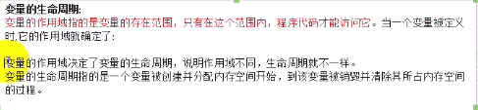



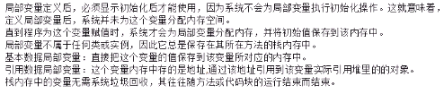

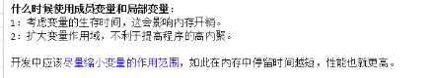

不要随意使用static修饰，非常消耗内存

也不要使用成员变量，因为存在线程的不安全问题（单例模式下）。

能使用局部变量就使用局部变量，因为局部变量是使用时单独开辟空间，用完即销毁。

03package关键字

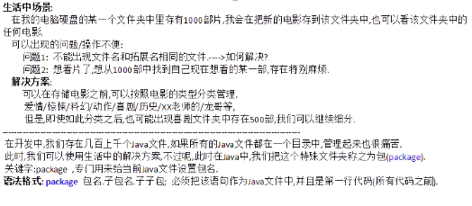

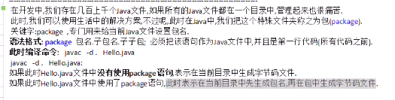

Javac –d . 文件名

运行时执行java pacekage名称.类名

04 package最佳实践

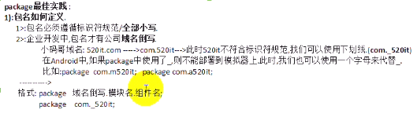

在开发中都是先建立包在定义类

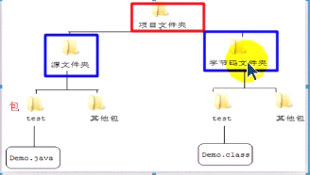

包的建立和字节码的建立时一一对应的。

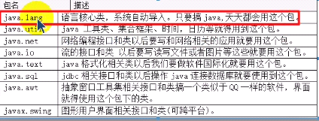

05 import语句

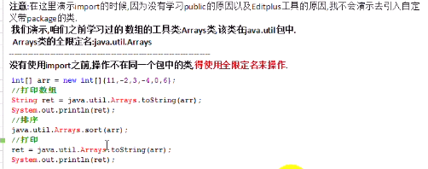

Java.lang包自动被编译器引入

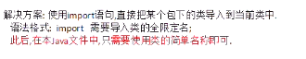

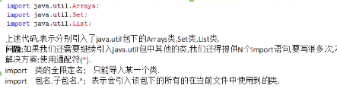

使用通配符*也是使用哪个类引入哪个类，而不是全部引入，否则会占用很大的内存。

通配符也是语法糖，在编译的字节码文件也是转换为多个import语句

06 static import静态导入

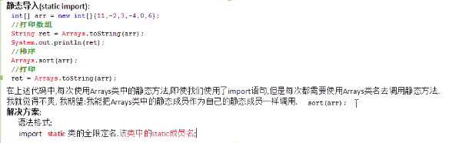

静态导入要导入要使用的成员，也可以使用通配符*。

成员名可以是成员变量也可以是静态方法

通过反编译工具，其实所谓的静态导入也是一个语法糖，在实际开发中我们不使用静态导入，因为我们分不清方法或字段是当前类的还是导入的。

07封装的思想

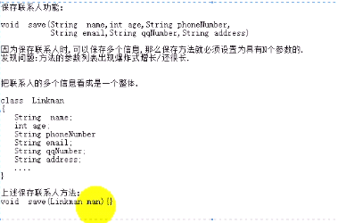

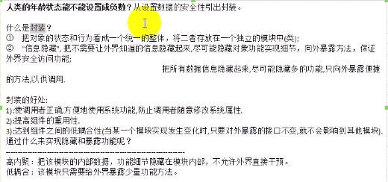

封装就是使用访问修饰符来修饰成员变量和方法

08权限访问修饰符

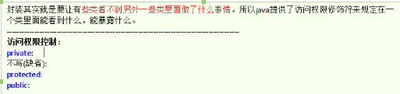

Private 表示私有的，表示类访问权限，只能在本类中访问，离开本类之后就不能直接访问。

不写（缺省） 表示包私有，表示包访问权限，只能在当前包内才能访问。

Protected 表示子类访问权限，同包中的可以访问，即使不同包但是有继承关系也可以访问。

Public表示全局的，可以公共访问权限

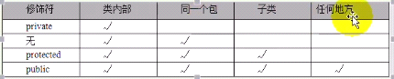

一般的字段都使用private修饰，表达隐藏，为了安全性

拥有实现细节的方法，一般使用private修饰，不希望外界看到方法的实现细节

一般的方法我们使用public修饰，供外界使用。

一般我们不用缺省，即使使用也仅仅是暴露给同包的其他类

Protected一般在继承关系中父类需要把一个方法暴露给子类

09java bean规范简述

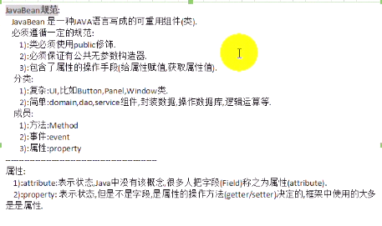

即使手动体统了带参数的构造器，也得提供无参数的构造器

我们讲完封装之后，应该吧对象中的信息隐藏起来（把类中的字段全部使用private西施起来，其他类不能直接访问），为了能让外界访问到本类中的私有变量，我们专门提供getter以及setter方法

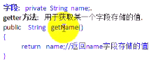

如果操作的字段是布尔类型的，此时不应该叫做getter方法，而是is方法

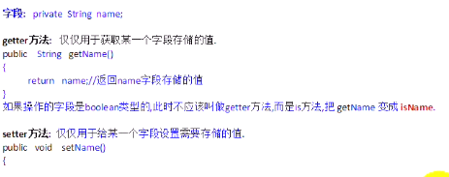

10 引出this关键字

程序有就近原则的思想

11理解this关键字

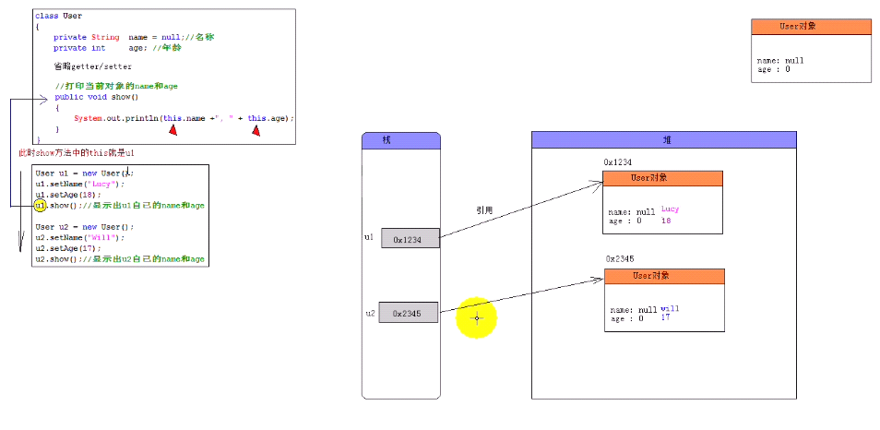

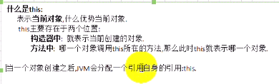

012this关键字的使用

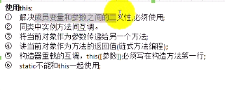

013使用this关键字解决构造器重载相互调用

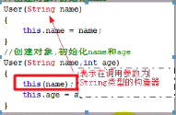

This可以用于构造器重载时的互相调用。而且只能出现在另一个构造器代码块的第一句话

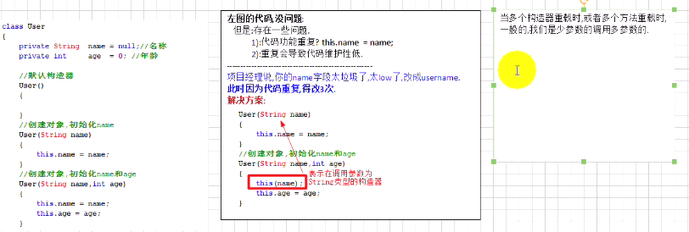

少参数调用多参数的

14构造器和setter方法的选用

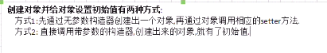

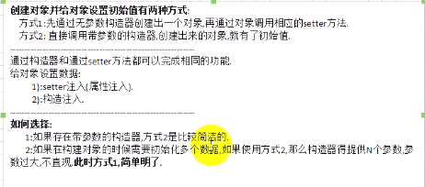

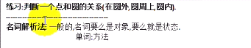

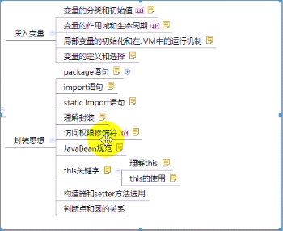

成员变量有初始值而局部变量没有初始值。

Day 08

01引出继承关系

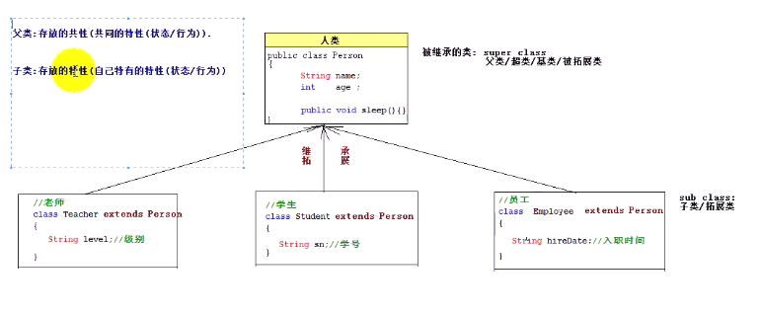

继承问题解决了代码重复的问题，方便了代码的维护。

02理解继承思想

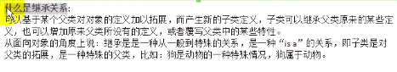

从面向对象的角度来说继承是一种从一般到特殊关系。

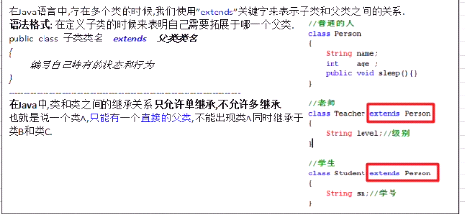

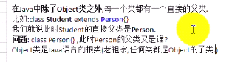

Object是java的基类

继承关系解决了代码的重复问题；真正的作用为表示出一种组合关系。

03子类继承了父类的哪些成员

先写父类还是先写子类：

一般在开发工程中，先编写多个自定义类，写完之后发现多个类之间存在共同的代码，可以抽取出一个父类

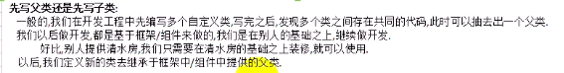

子类继承父类之后可以拥有父类的某些状态和行为，子类到底继承了父类的哪些成员根据访问控制修饰符来判断。

* Public修饰的可以被子类继承
* 缺省表示的字段和方法可以被同一个包中的子类继承
* Protected修饰的字段和方法可以被子类继承
* Private修饰的字段和方法不能被子类继承
* 父类的构造器不能被子类继承，构造器只能和当前的类名相同

04方法覆盖

方法重写

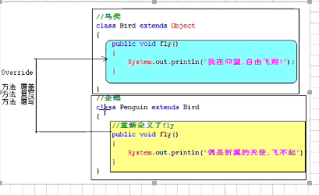

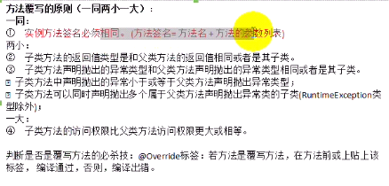

重写的方法签名必须相同；子类可以访问父类放回类型的子类型；抛出异常相同或者是其子类；子类的访问权限比父类的访问权限至少更宽松。

只有方法有覆盖的概念，字段不存在覆盖的概念。

05方法重载和方法覆盖的区别

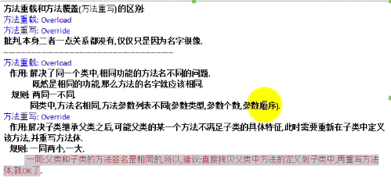

06理解super关键字

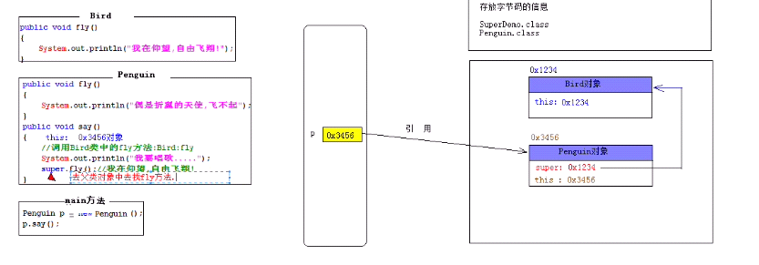

07子类初始化过程

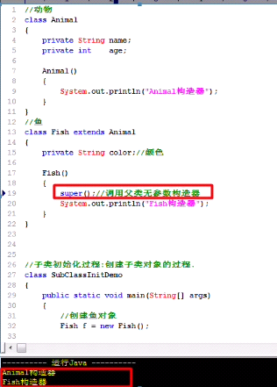

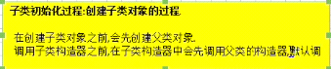

因此在子类构造器中需要调用父类的构造器，如果没写默认调用父类无参数构造器；如果父类不存在无参数构造器则需要在子类构造器中显示的调用有参数的构造器。

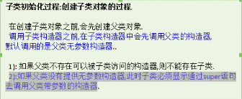

必须先有父类对象才能有子类对象。

方法调用采用就近原则：如果当前类没有方法，则到父类中寻找。

08super引用场景和各种隐藏现象

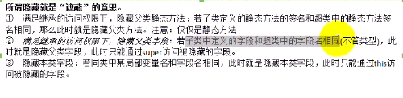

Super关键字的使用场景：

* 子类隐藏了父类的字段

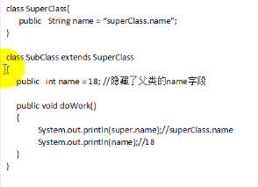

这不就是子类覆盖了父类的字段吗？

但是我们一般不讨论，因为破坏封装。

* 在子类方法中调用父类被覆盖的方法时必须使用super
* 在子类构造器中调用父类构造器，此时必须使用super语句

字段不存在覆盖

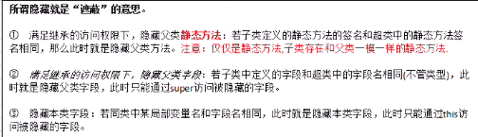

静态方法叫隐藏，非静态叫覆盖。

字段不存在覆盖，但存在隐藏。

Static不能和this以及super共存，即static修饰的方法中不能使用this和super。

09Object类和常用方法

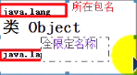

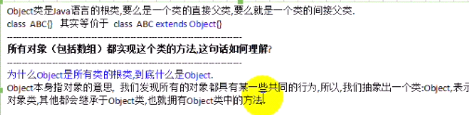

引用数据类型：类 接口 数组

在Object类中的equals方法，本身和==符号相同，都是比较对象的内存地址

官方建议：每个类都应该覆盖equals方法，不要比较内存地址，而却比较我们关心的数据。

在java中，==比较的永远是内存地址；而Object类中的equals比较的也是内存地址，建议我们覆盖该方法，以比较值而非地址。

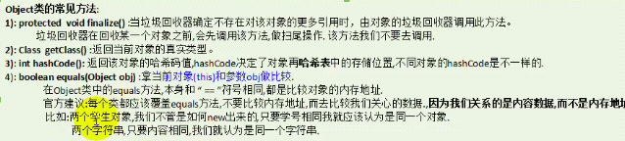

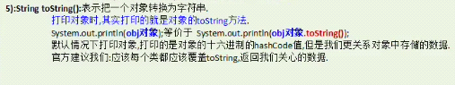

打印对象其实调用的还是对象的toString方法，底层代码实现：

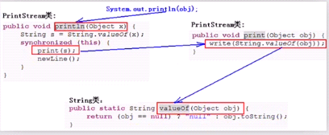

10 理解多态思想

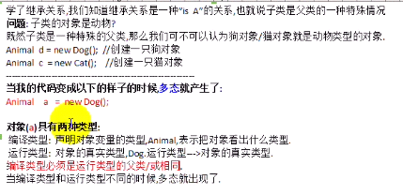

多态指的就是对象具有多种形态

Animal a=null;

a=new Dog();

a=new Cat();

多态的前提：可以是继承关系（类和类），也可以是实现关系（接口和类）

在开发中多态一般都只接口和类，也多在这方面使用。

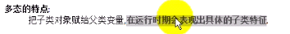

即在运行时指向子类对象的父类变量可以调用子类对象的方法，就当与是子类变量。

11多态的好处

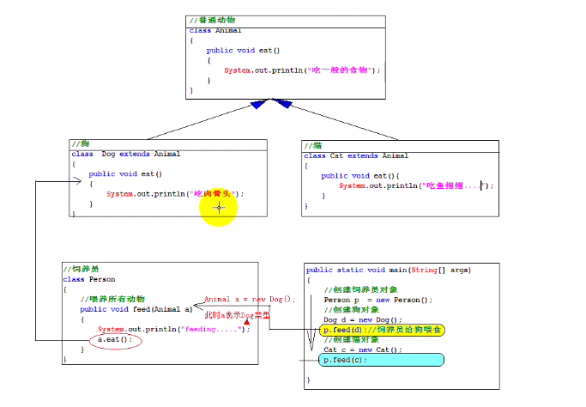

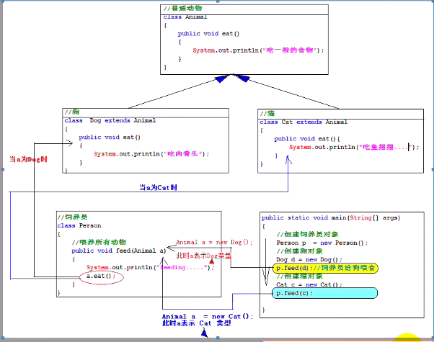

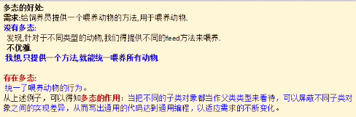

在运行时调用子类的方法

12多态时方法调用问题

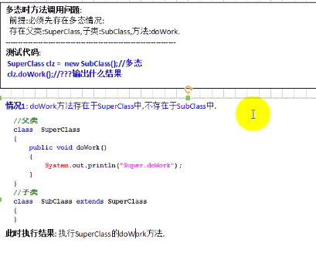

编译时在父类中找到了方法，编译通过；而在运行时先从子类中找方法，如果没有找到则到父类中找方法。

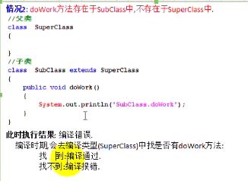

这时编译会报错，因为编译时在父类中找不到方法

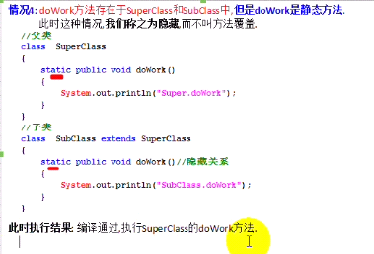

静态类型与对象无关，调用静态方法时使用的是编译类型，可以查看反编译代码。

即使是对象调用静态方法时底层实现也是由编译类型而不是对象来调用。

13引用类型转换和instanceof运算符

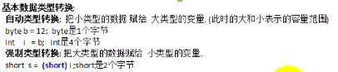

引用类型的大和小指的是父类和子类的关系：

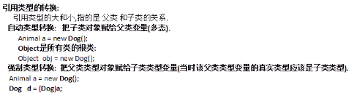

真实类型必须是子类类型才能强制转换。

编译时 编译类型

运行时 运行类型

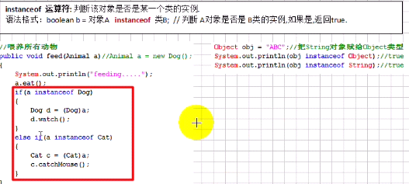

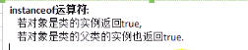

也是父类的实例

判断类型，使用反射字节码类型：



14组合关系

继承关系破坏封装

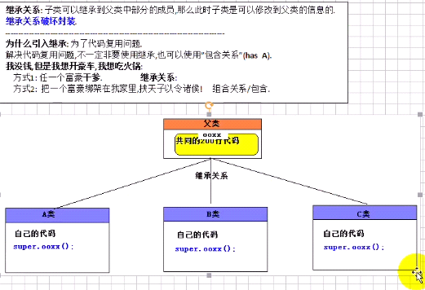

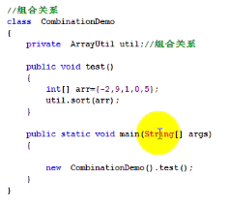

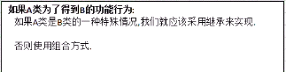

15小结

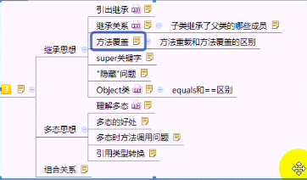

Day 09

01字段不存在多态特征

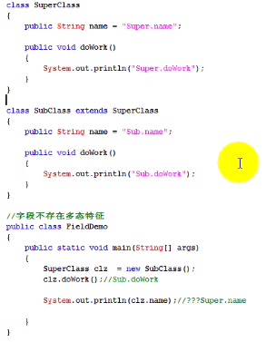

通过对象调用字段，在编译时期就已经决定了调用哪一块内存空间的数据，因为字段不存在多态的概念，在多态时，不能有多态特征。

只有方法才有覆盖，字段只能叫隐藏，而且字段不存在多态。

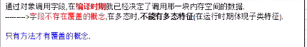

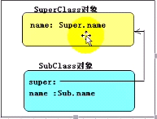

父类和子类的字段都是各自存储的。

02 代码块语句

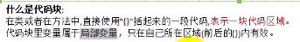

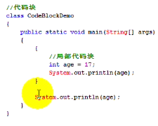

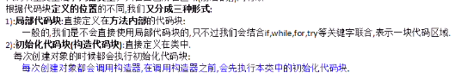

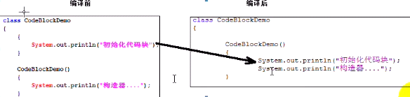

通过反编译工具，初始化代码么块在编译后也是作为构造器的最初语句。

我们一般不使用初始化代码块，即使要做初始化操作，我们一般写在构造器中即可。

静态代码块：

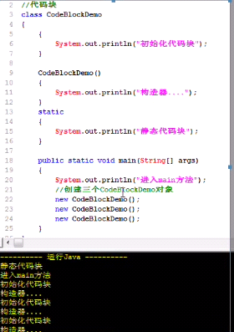

静态代码块在主方法之前执行，而且只执行一次。

因为静态成员随着字节码的加载也加载进jvm，此时main方法还未执行，因为方法需要jvm调用。

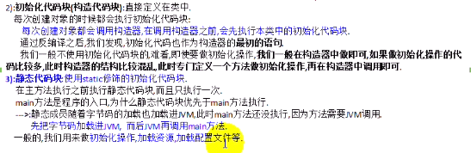

03代码执行顺序

A类依赖B类，则B类先编译

非Static字段的初始化其实都是在构造器中来执行的，即使书写时已经初始化，即：

Public string cc=”cc”; 底层实际也是在构造器中执行的而且优先于构造器中的其他代码。

静态成员在底层是在静态代码块中做初始化的，而非静态成员是在构造器中做的出初始化，无论定义时是否指定值都是如此。

04final类和final方法



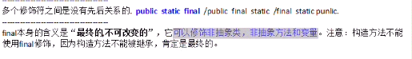

Final修饰的类表示最终类，该类不能在有此类

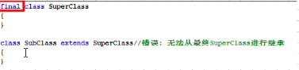

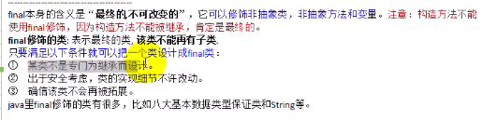

Final修饰的方法：最终方法，该方法不能被子类覆盖

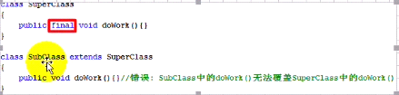

构造器本来就是最终的，因此没有必要再用final修饰

Final修饰的字段



05final变量

Final修饰的变量：最终的变量，改变量只能是常量，只能赋值一次不能子啊赋值

Final是唯一可以修饰局部变量的修饰符

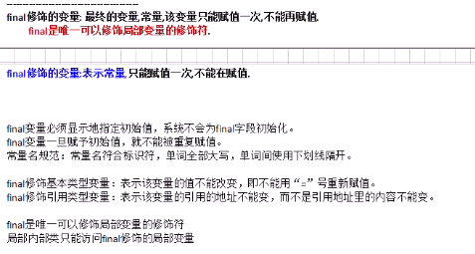

Final修饰的字段必须显示的指定初始值，系统不会为final字段初始化。

命名规范：全部使用大写字母，多个单词之间使用_隔开

全局静态常量：public static final 修饰的变量

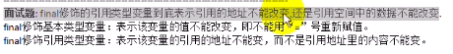

Final修饰的基本类型不能被再赋值；final修饰的引用类型变量的引用地址不能变，而不是引用地址的数据不能变。

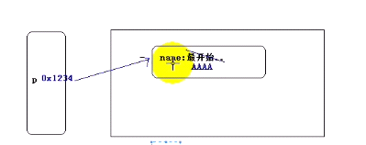

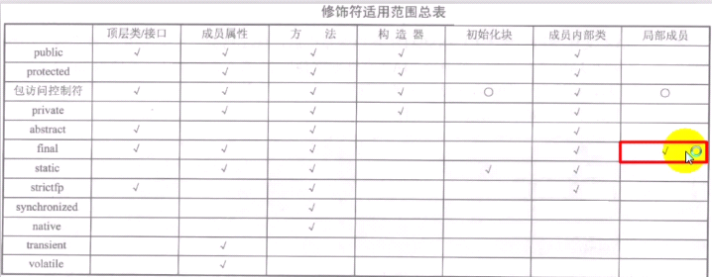

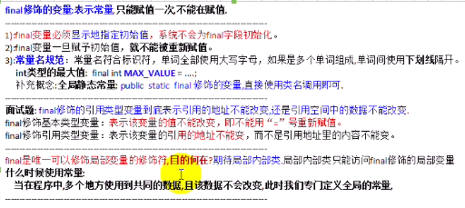

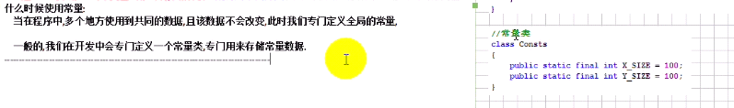

06单例设计模式



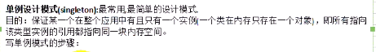

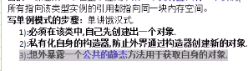

07工具类的设计

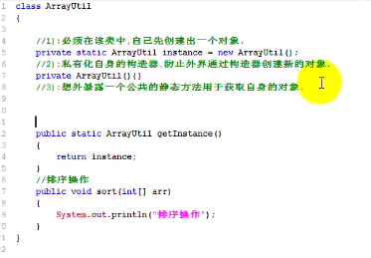

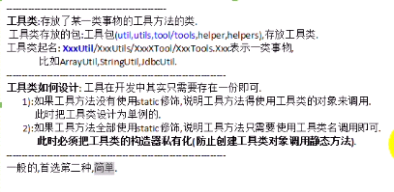

官方的工具类也是如此设计的

08引出基本类型包装类

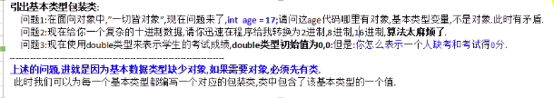

09装箱和拆箱操作

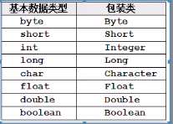

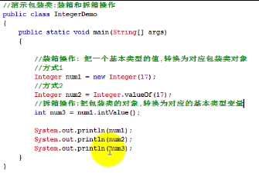

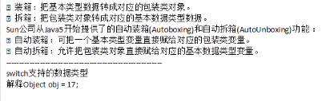

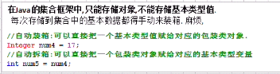

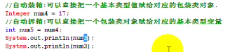

自动装箱和自动拆箱也是语法糖

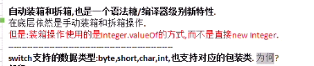

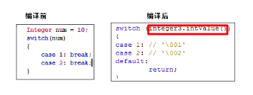

Object obj=17是正确的：

自动装箱为Integer

多态

Object可以接受一切数据类型的值。

Object[]可以装一切类型

Object arr=[“a”,1,’a’]

10B包装类的常用操作

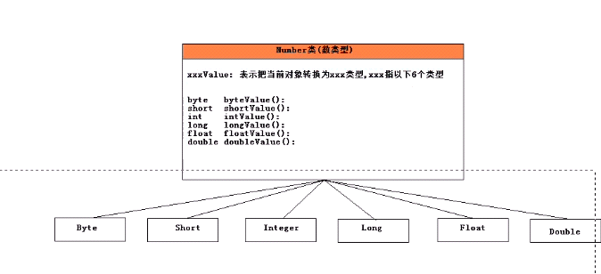

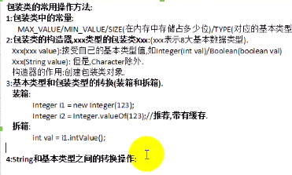

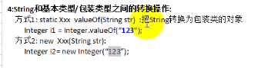

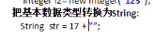

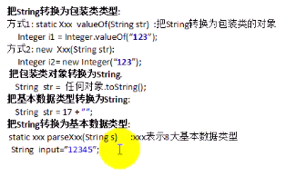

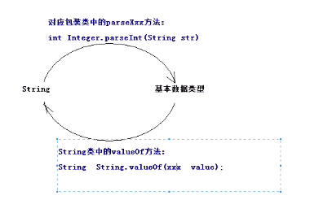

11包装类中的缓存设计

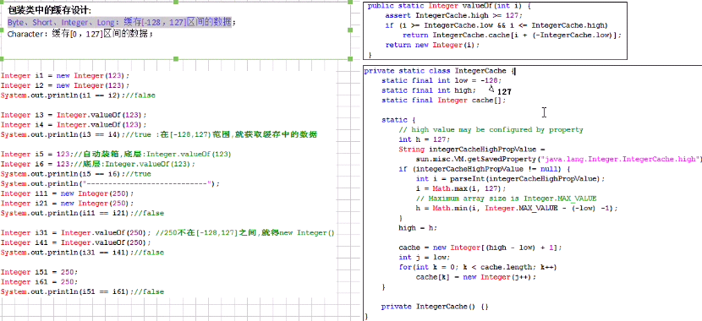

享元设计-本质就是缓存设计

12integer和int的区别

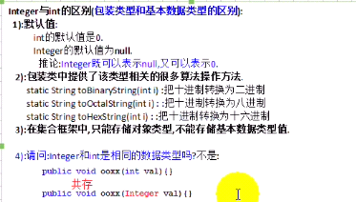

开发中建议使用包装类型，基本数据类型存储在栈中方法的栈帧中，包装类存储在堆中，操作栈较快。

13引出抽象方法设计

14抽象方法和抽象类

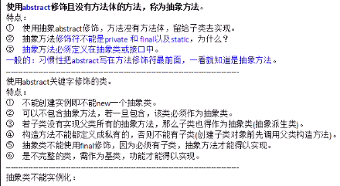

抽象类即使创建出类对象，调用抽象方法根本没有方法体。

抽象类必须有子类才有意义。





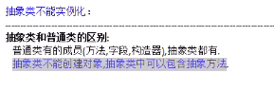

15引出模板方法设计模式

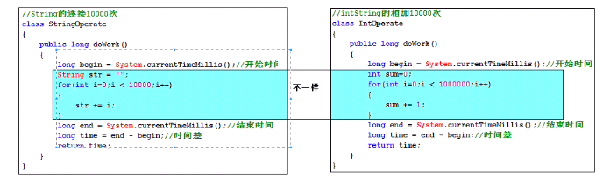

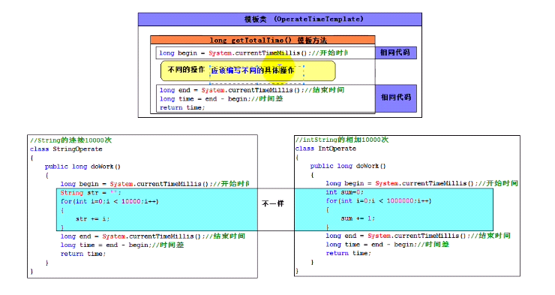

16分析模板方法设计模式

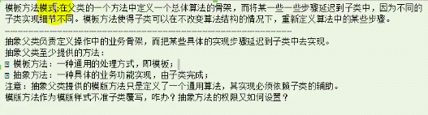

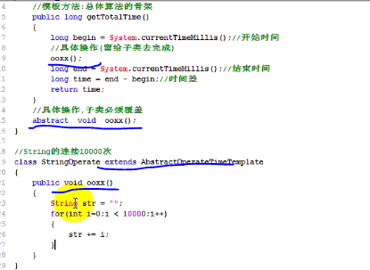

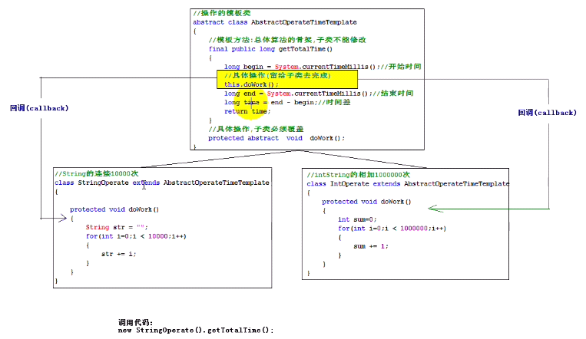

17小结

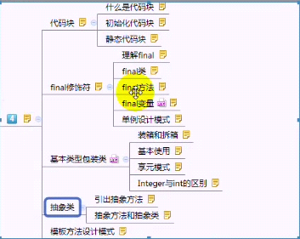

Day 10

01什么是接口和为什么需要接口

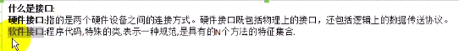

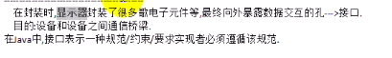

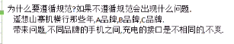

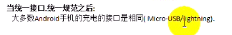

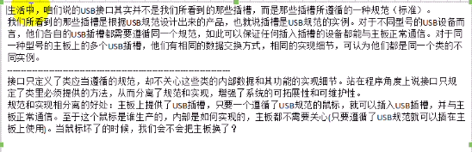

USB是一种协议（规范）：应该规范所有的useb设备具有的功能。

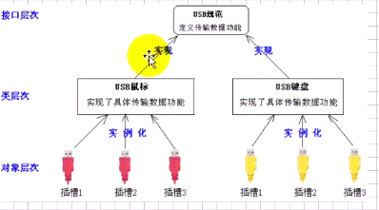

面向接口的编程：

接口和实现类体现了真正的多态。

02接口的定义和接口的成员

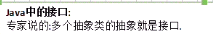





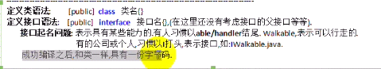

一个接口编译后就会生成一个字节码文件

接口存在的成员：

* 接口中没有构造器，接口与不能创建对象
* 接口汇总定义的成员变量，实质是全局静态常量，默认使用public static final修饰
* 接口中定义的方法都是公共的抽象方法，默认使用public abstract修饰
* 接口中定义的内部类都是public static修饰的



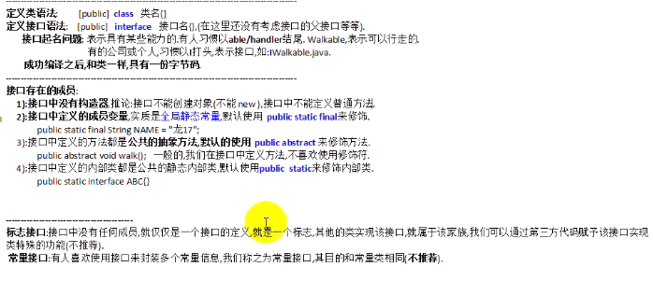

03接口的特点和接口的继承

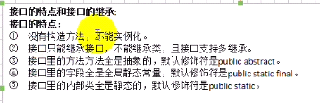

接口不能显示的定义构造器

类是单继承，接口支持多继承

接口继承关键词为extends

类实现接口关键词为implements

04接口的实现关系

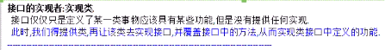

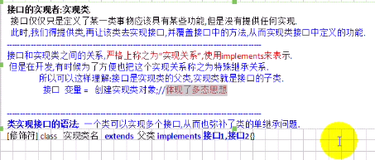



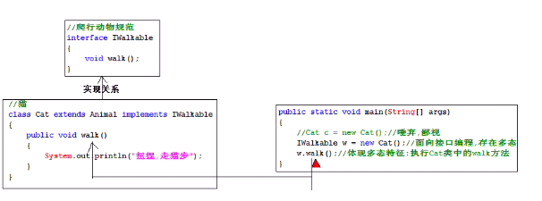

05类和类以及类和接口的关系图

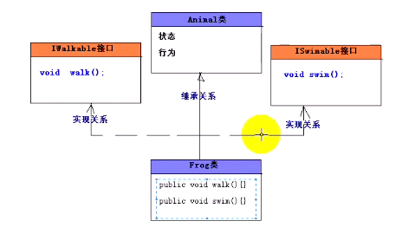

06接口和实现类的区别

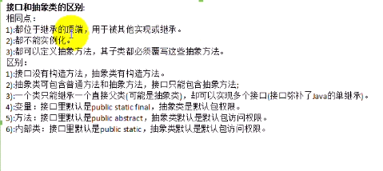

如果接口和抽象类可完成相同的功能，尽量使用接口，面向接口编程

07面向接口编程思想





08内部类概述

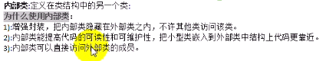

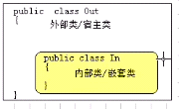

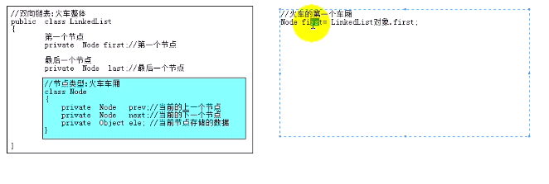

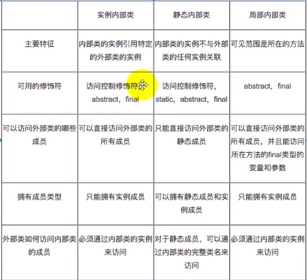

09实例内部类和静态内部类分析

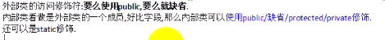

实例内部类：

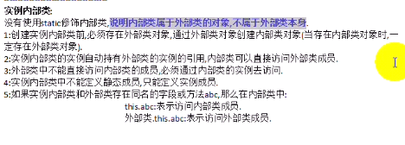

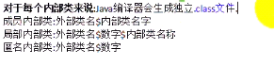

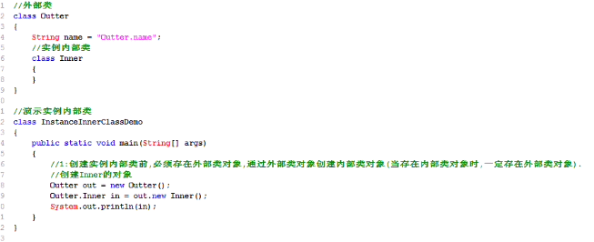

内部类访问外部类成员使用outter.this.字段或方法名

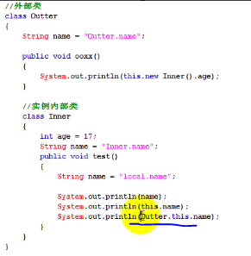

静态内部类：

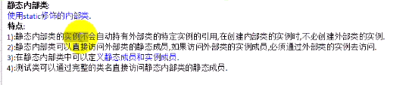

有静态内部类的时候可以没有外部类对象



10局部内部类

可以把局部内部类当做局部局部变量

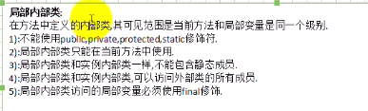

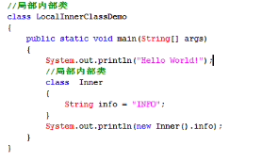

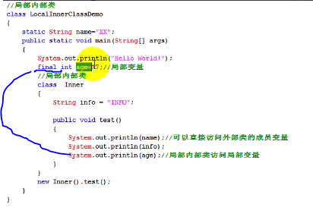



原因：如果当前方法不是main方法，那么当前方法调用完毕之后，当前方法的栈帧被销毁，方法内的局部变量的空间全部被销毁的时候，还存在堆内存，依然持有对局部的引用，但是方法被销毁的时候局部变量已经被销毁了。、

此时出现：在对内存中，一个对象引用这一个不存在的数据，为了不免该问题我们使用final修饰局部变量，从而编程常量永驻内存空间，即使方法销毁后也可以被持有。

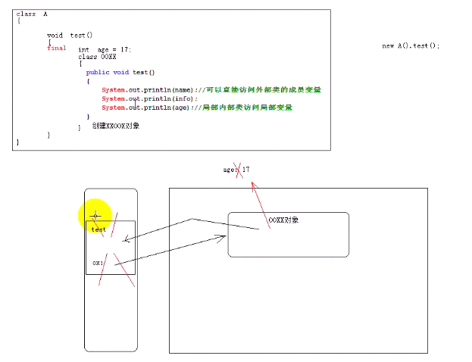

Age作为常量时就会被放在常量池里面，所以当方法调用完毕栈帧被销毁后仍然能够存在，而此时未被垃圾回收器回收的对象也可以引用此常量。

局部内部类近乎不会使用。

11匿名内部类分析

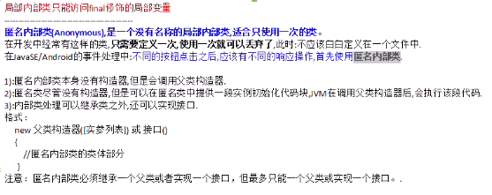

匿名内部类连类名都没有因此也就没有构造器。

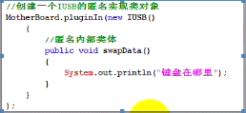

虽然是new接口，这只是语法格式，表名该匿名类实现了此接口。

匿名内部类访问局部变量也要加final修饰符，因为匿名内部类是特殊的局部内部类。

12引入枚举类型和枚举的模拟

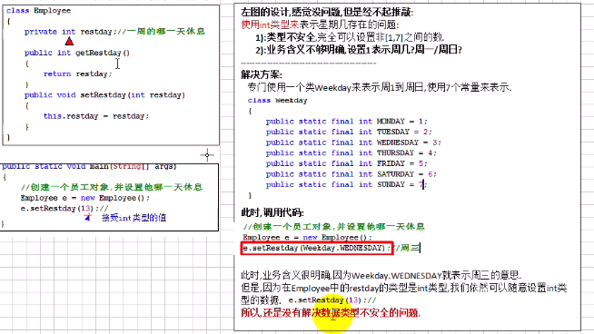

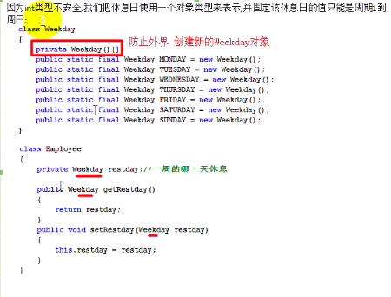

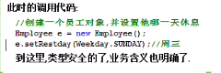

13枚举的定义和特点以及底层分析

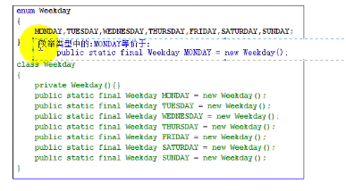

反编译即可

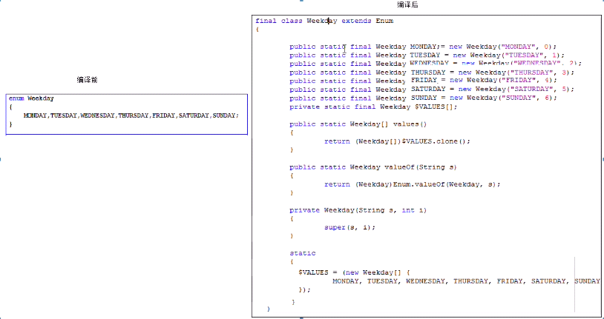

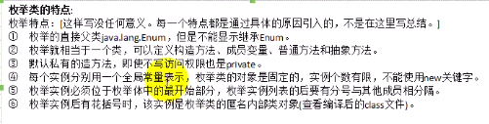

底层实现是

枚举底层没有无参数构造器

14枚举的操作细节

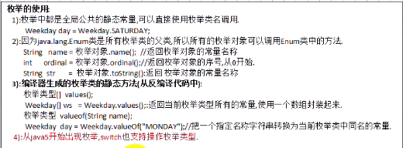

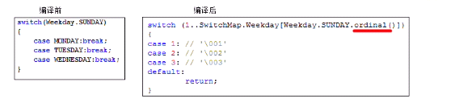

Switch只支持int类型，其他的都是自动转换了或者做了其他的改变

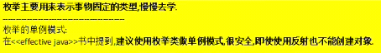

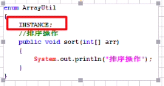

15小结

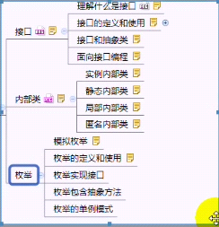、

Day 11

01为什么得有编码规范

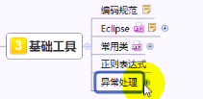

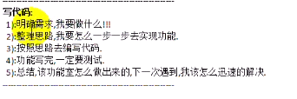

02开发中命名规范概述

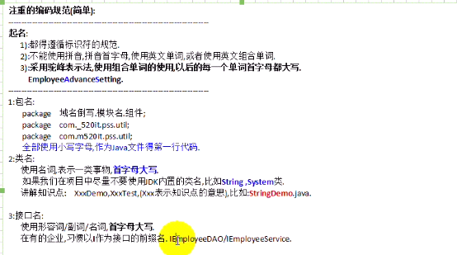

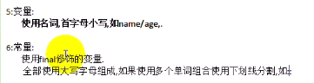



03java开发工具介绍和eclipse概述

04eclipse的安装和基本配置

设置工作空间—>工作目录

偏好设置视图

偏好—reset

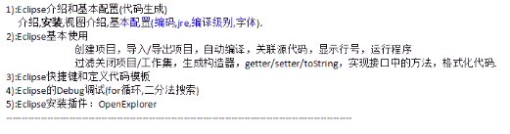

编码：

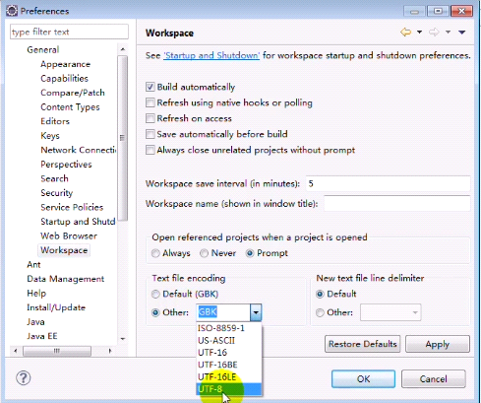

当前项目：右键属性

05eclipse基本使用上

.metadata存储 当前工作空间的配置信息

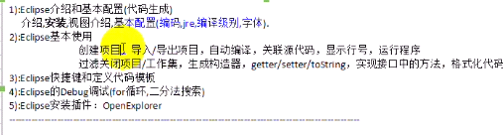

重新生成所有的字节码文件

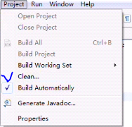

06eclipse的基本使用下

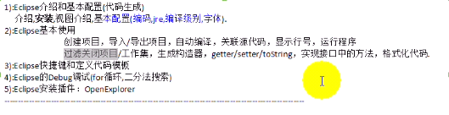

07eclipse常用快捷键

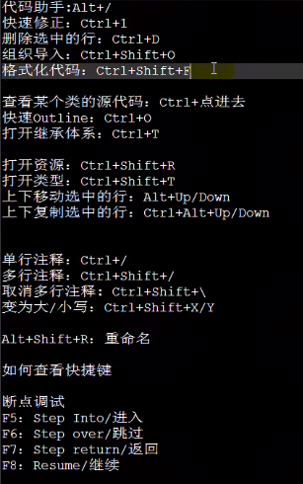

08eclipse定义和修改模板

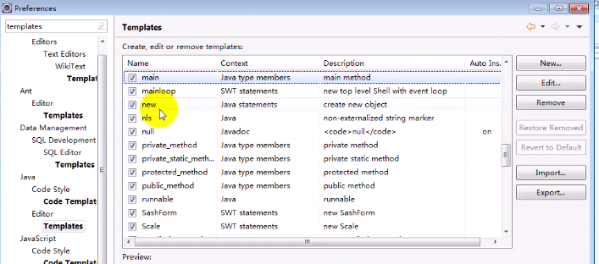

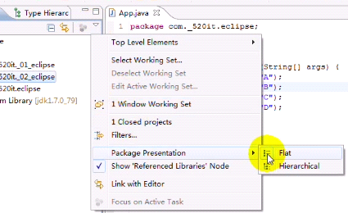

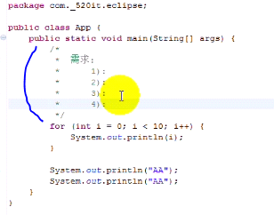

10gui简单操作和匿名内部类

Awt包

Javax包的swing

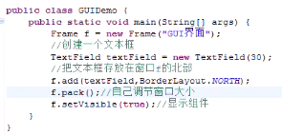

11制作java文件-jar包和jar包使用

NetBeans javaFX gui制作工具

Jar—类四java的压缩文件（因此可以使用wrar打开），存储的是java的字节码文件

* 可运行的jar:做了一个GUI界面，希望双击就可以运行程序，所使用工具吧jar转换为exe格式
* 作为第三方的jar：作为其他代码的支撑

添加jar:添加到lib后建立buildPath

导出jar包：右键导出选择jar包即可

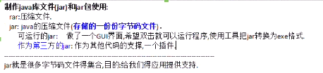

12java制作文档

编写代码注释：

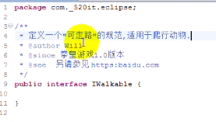

使用@符号输出文档注释提示

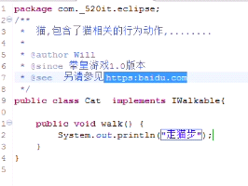

选中文件或者整个项目或者工程，右键导出javadoc即可

13eclipse安装插件

Dropins形式安装

14eclipse下的classpath文件

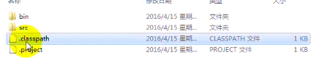

工程下的文件

Src 源文件

Bin字节码文件

.project 项目的配置文件

.classpath

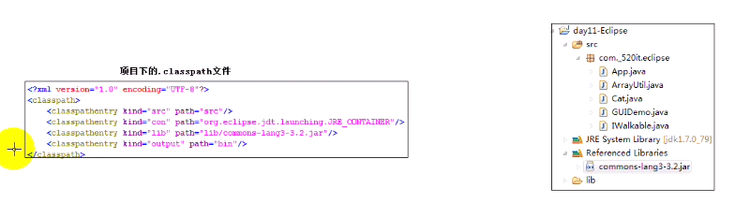

Kind表示类别

Kind值：src 源文件目录：该目录下的文件会被自动编译到输出目录

Con 连接：关联jre

Lib 库：自己导入的jar文件目录

Output 输出目录，默认为bin：编译之后产生的文件

Path表示路径

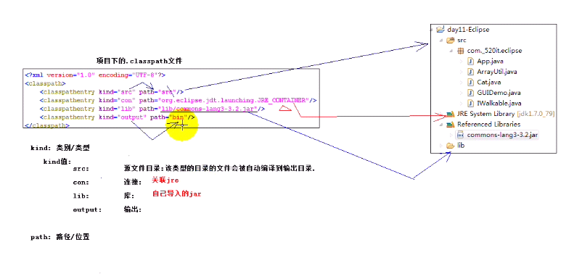

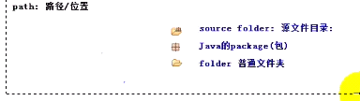

15eclipse使用小结

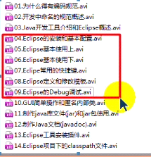

16java核心内库

Run configuration配置运行参数

在控制台运行带有报名的文件要带有报名，即全限定名称

用户交互：1 运行之前传入参数

2 运行过程中从控制条传入参数

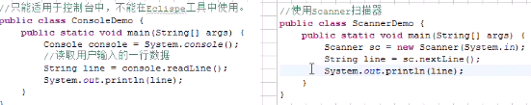

17常用类-系统相关类

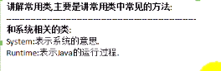

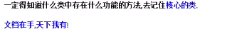

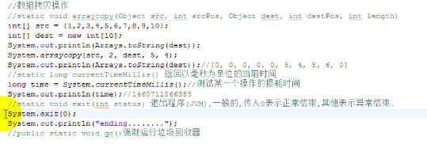

Gc：垃圾回收器方法一般不使用

Runtime类就是单例

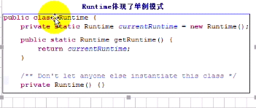

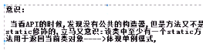

18和数学相关的常用类

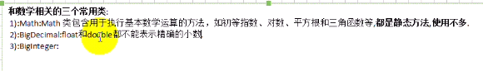

19小结

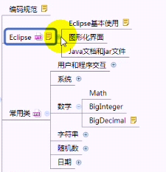

Day 20

01字符串相关的类

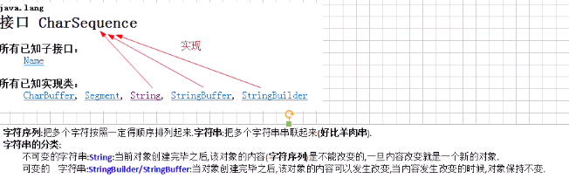

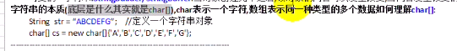

String其实就是对char数组的封装

02深入string类分析

String对象：不可变的对象，一旦值改变就是一个新的对象

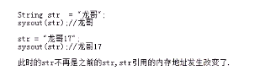

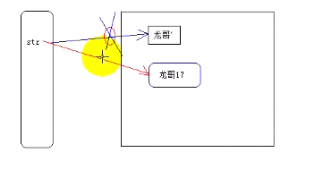

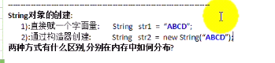

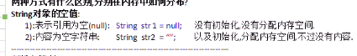

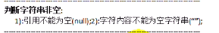

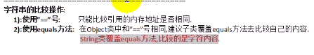

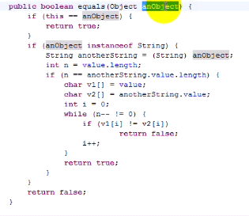

03string面试题分析

常量池：编译常量池和运行常量池，都存在于方法区中。

编译常量池：把字节码加载进jvm的时候，存储的是字节码的相关信息（一般不做研究）

运行常量池：存储常量数据（研究）

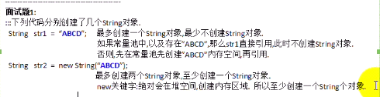

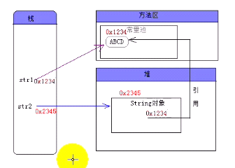

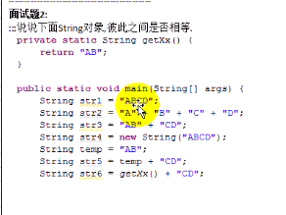

编译器优化

编译器优化会将str=”A”+”B”+”C”编译为就是str=”ABC”,可以查看反编译结果

编译时期不能确定变量值为多少所以不能优化，只有在运行时期才能确定；所以编译只会检查语法

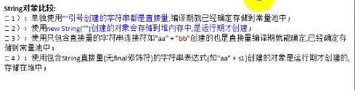



04string中的常用方法

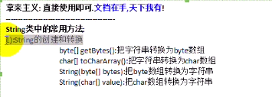

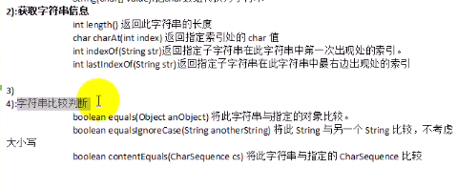

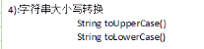

05常用类string的操作练习

06string的工具类封装



将常量放在前面可以防止str为null，可以不用判断str是否为null了

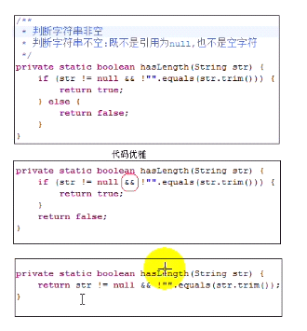

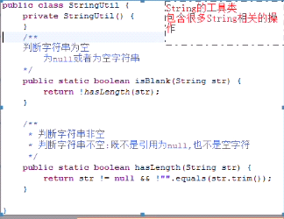

工具类：静态调用就私有化构造器

07string和stringBuilder以及stringBuffer的区别

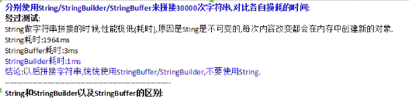

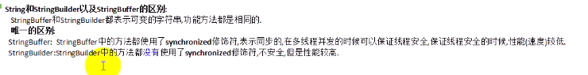

08stringbuilder的常用操作



查看源代码

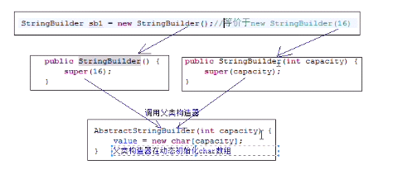

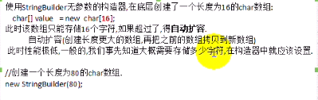

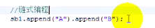

09随机数

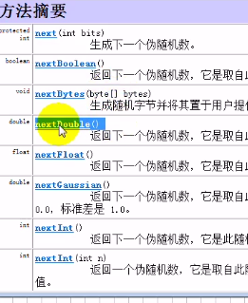

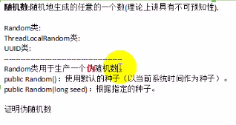



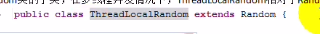

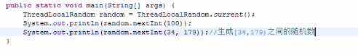

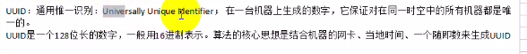



10生成验证码

11日期类

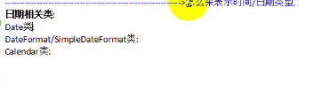

12日期格式化

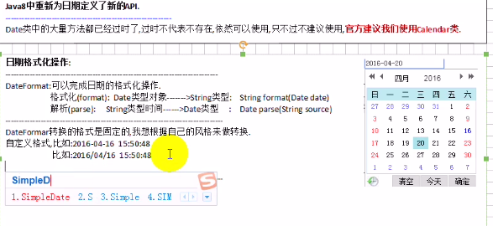

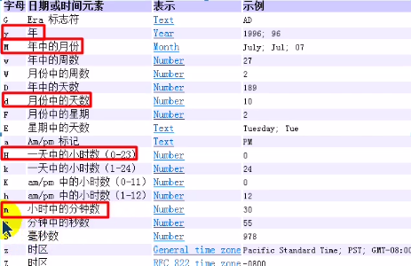

13日历类

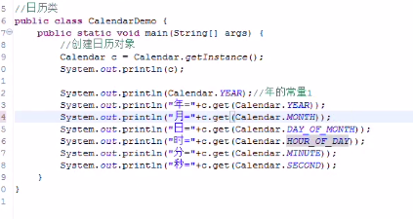

抽象方法可以调用，因为运行时是子类实现的，多态

14实现日期的格式化和解析工作

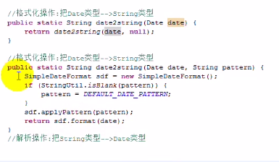

设置格式🡪返回格式化的结果

15日历操作练习

16正则表达式

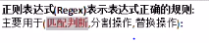



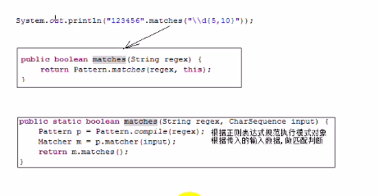

17小结

